铜陵市第三中学“卓越课堂1123”工程
——集体备课教学设计
课题 |  | 4.2.1等差数列的概念（人教版A版高中数学选择性必修第二册第四章）
备课组 |  | 高二数学 | 备课时间 | 2025年 10 月 21 日
主备教师 |  | 许平方真 | 指导教师 | 程江海 | 复备人
教材与单元教学内容分析 | 等差数列是一种具有特殊变化规律的数列，是定义在正整数集上的线性离散型函数，是反映运算规律的基本数学模型，在现实生活中有着广泛应用.等差数列的通项公式与前n项和公式是等差数列的重要性质.公式的探究与推导，是以等差数列的特征性质为依据,这是从概念到性质再到应用的过程.实际上，公式推导过程中，方法的探寻要有根有据，这个根据就是数列的“等差性”和“对称性”,由此找到了前n项的“平均数”,从而实现了由加法到乘法的化归，也就是把不同数相加转化为相同数(即平均数)的自相加.一个数列如果没有“等差”这个特性，就不能直接用这种方法实现转化.可见，“把不同数的求和转化为相同数的求和”的运算方法，既是“倒序相加法”产生的基本线索，又是等差数列求和方法的认知基础，由“等差”所决定的运算中的规律性就是等差数列的本质特征.
教  学  目  标 | 1.通过生活中的实例，理解等差数列的概念和通项公式的意义.  2.探索并掌握等差数列的前n项和公式，理解等差数列的通项公式与前n项和公式的关系.  3.能在具体的问题情境中，发现数列的等差关系，并解决相应的问题.  4.体会等差数列与一元一次函数的关系.
教学策略选择与设计 | 类比研究函数的思路，学习了数列的概念后，就要对一些具有特殊变化规律的数列进行研究，这是学生对数列知识的认知路径.在学习等差数列之前，学生已经了解了数列的概念、表示方法以及通项公式和数列的前n项和的概念，知道“数列是一种特殊的函数”,这些知识经验能够帮助学生分析等差数列的变化规律.
重点难点 | 教学重点：等差数列的概念．  教学难点：等差数列通项公式的推导．
 | 教师活动 |  |  |  |  | 学生活动 | 复备记录
教  学  过  程 | 一、导入新知  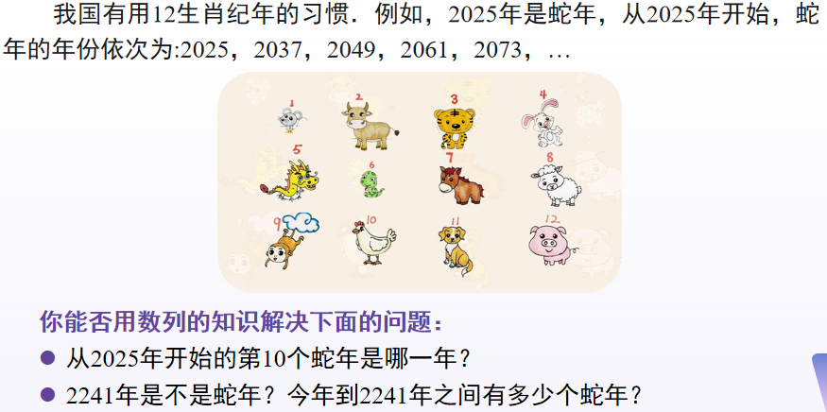  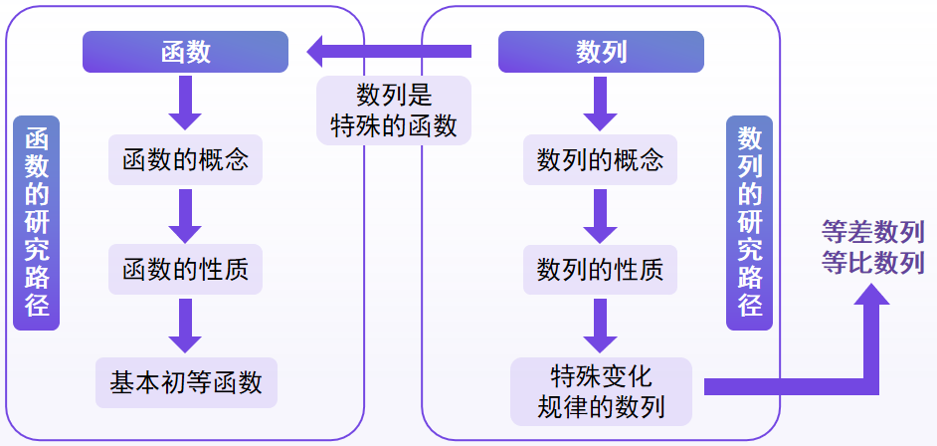  二、新知探究  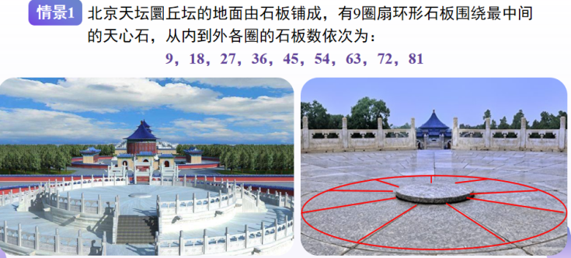  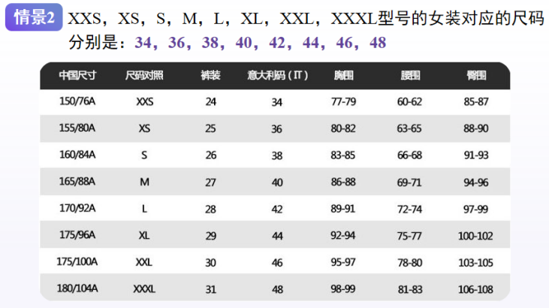  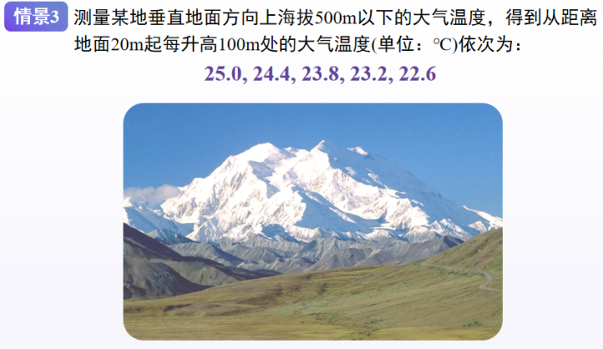  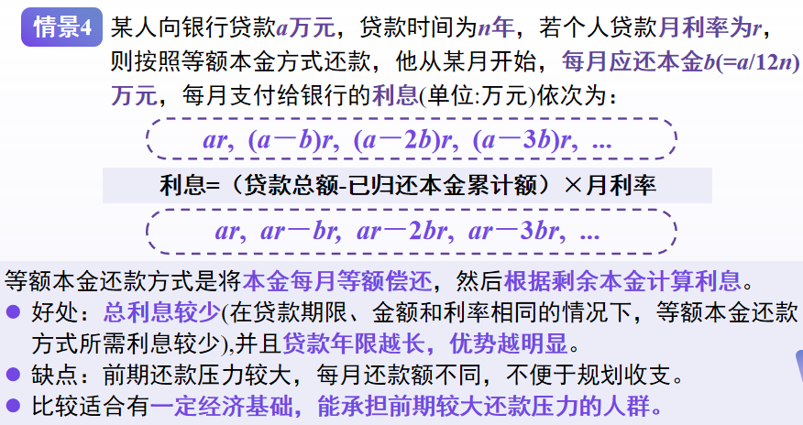  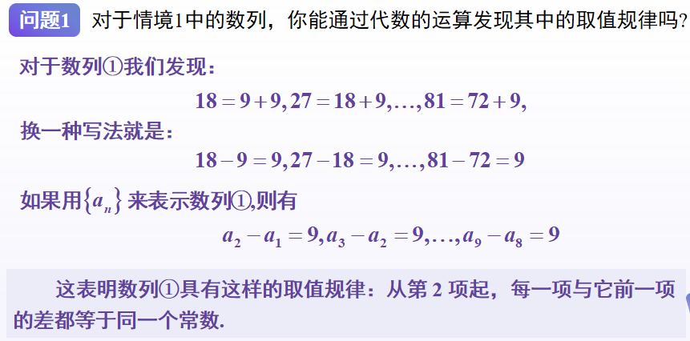  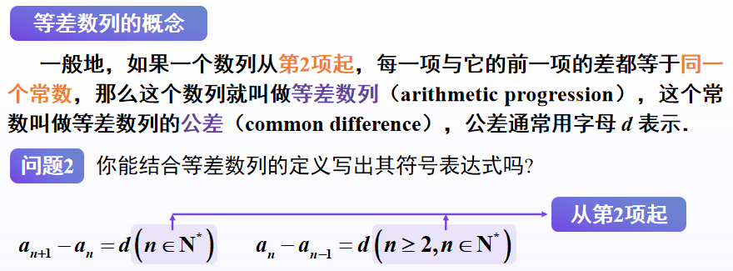  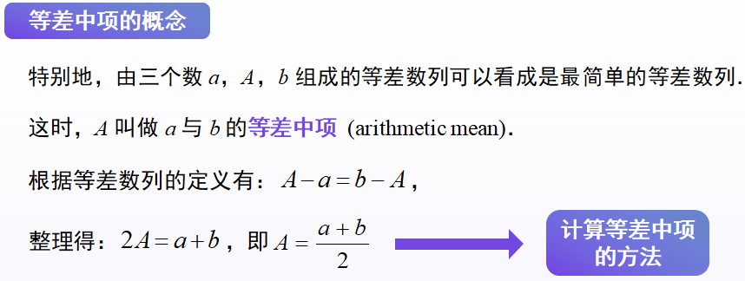  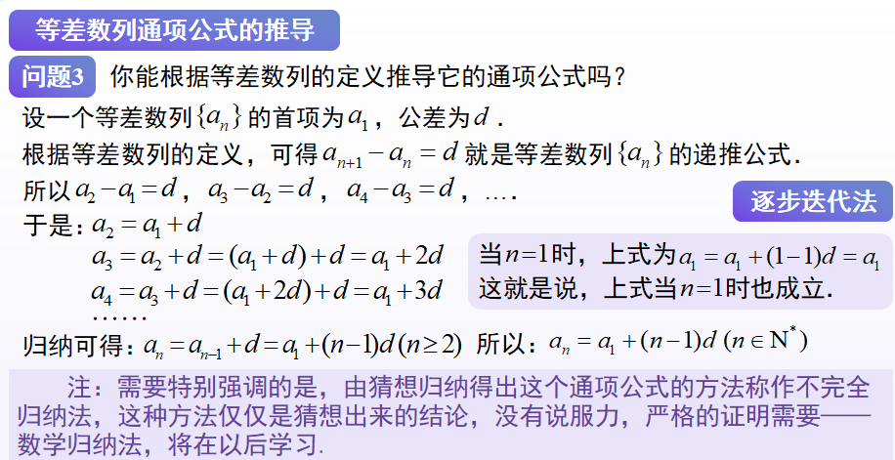  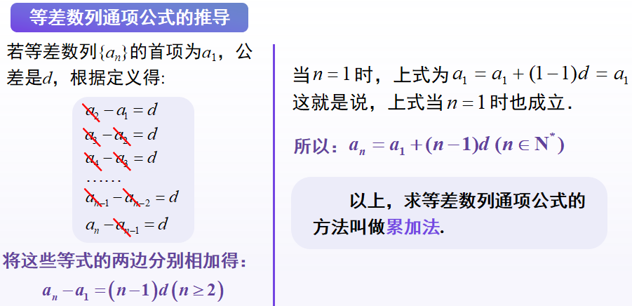  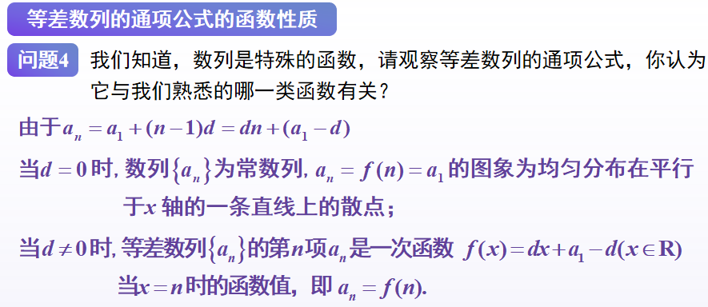  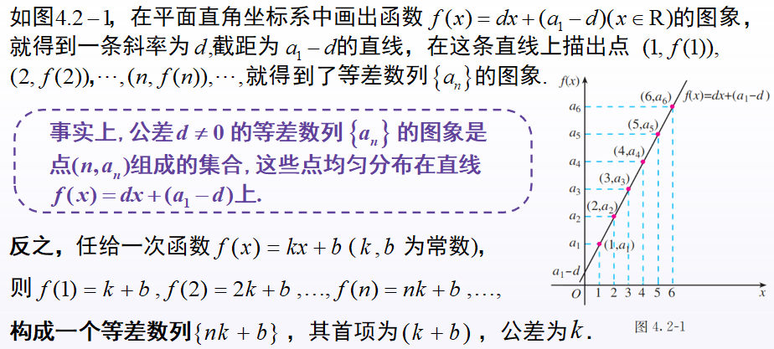  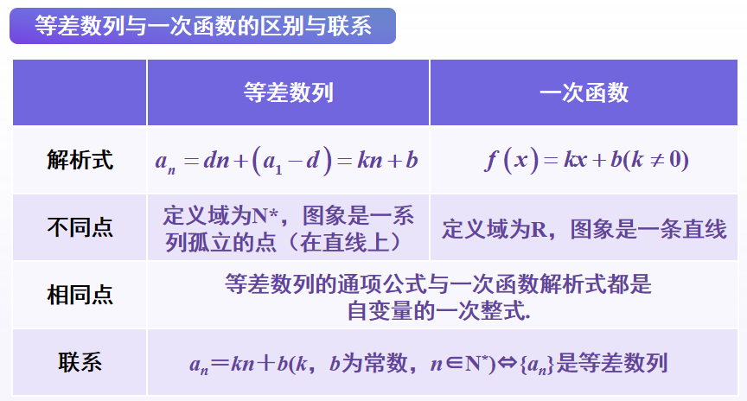  三、练习巩固  - 深化新知    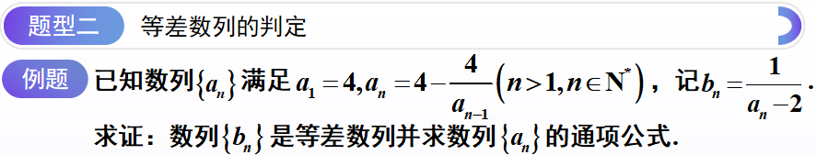
课堂总结 | 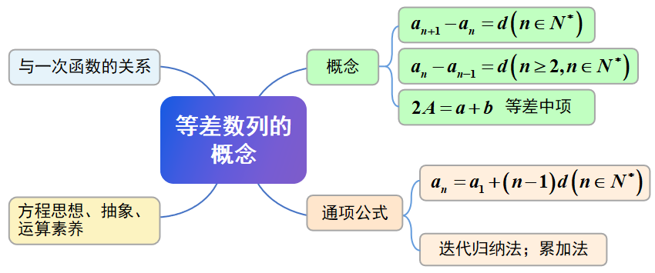
教学反思

